Если ребенок боится (как победить страх)
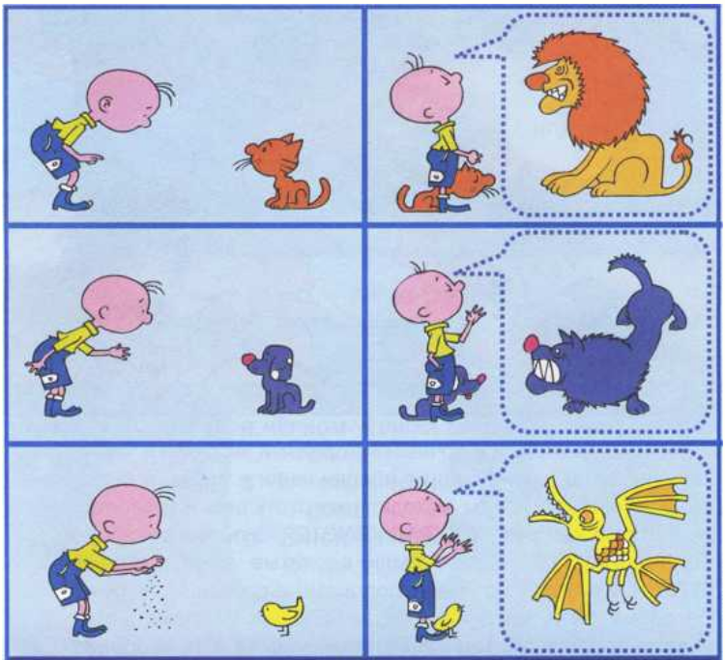
Страх заложен в нас от природы. Мы можем бояться темноты, остаться одному, разных шорохов и звуков, каких-то животных (пауков, змей, тигров, волков), сказочных персонажей. Ведь наши древние предки жили в лесах, в пещерах, и именно по ночам выходили на охоту волки и леопарды, которые как раз подкрадывались, а потом внезапно набрасывались. А ещё были ядовитые змеи, которые шуршали, и пауки, и прочие малоприятные соседи. Надо было прислушиваться к каждому шороху, замечать каждую тень.
Страхи бывают полезные (страх диких животных, переход шоссе, страх перед огнестрельным оружием, драки, чужого человека). Они помогают людям выжить, обойти опасность.
А бывают страхи вредные, придуманные. Они мешают человеку спокойно жить, расстраивают его нервную систему, из-за них могут даже появляться серьезные болезни. Так что же делать? Ведь бояться очень неприятно.
Справиться со страхом с помощью ума не всегда получается. Даже неприятно: «Ну чего я так боюсь, если знаю, что нет никого и ничего страшного?». Победить страх можно!
1.Нарисовать того, кого боишься (монстра, ведьму, паука, дракона).
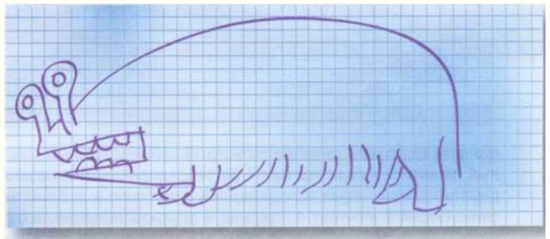
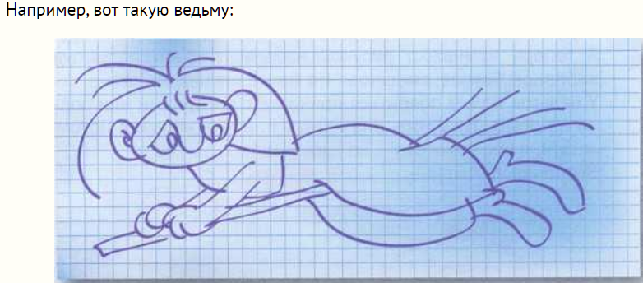
Например, вот такую ведьму. Или вот такого монстра.
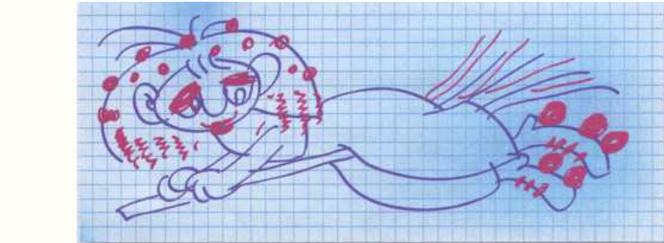
2. Теперь немножко рисунок можно изменить . Добавить что-нибудь забавное. Глупое, смешное, что фантазия подскажет. У ведьмы может появиться причёска с бантиками или ролики на ногах. Ну, учится она кататься, а что, нельзя?
Монстр на самом деле не монстр, а заколдованный славный пёсик. Не только же принцев заколдовывают! И расколдовать пёсика может не принцесса поцелуем, а добрый хозяин. Бедняга мечтает о коврике и вкусном печенье, а ещё, чтобы кто-то почесал его за ухом. Его можно взять в питомцы!
Вот какой милый:
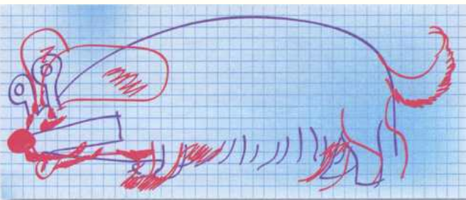
3.А еще можно всем вместе придумывать истории.
Например, про привидение, которое каждую ночь проникает в дома людей потому...
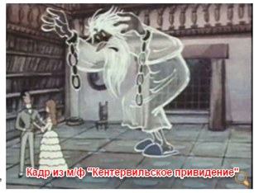
• что оно очень любит смотреть мультфильмы и не может успокоиться, пока не узнает, что было дальше,
• что ему нравится проходить сквозь стены - это очень щекотно,
• что ему... страшно одному, ведь оно ещё маленькое (помните, как у Оскара Уайльда «Кентервильское привидение»?

СОВЕТЫ ПЕДАГОГА-ПСИХОЛОГА
1. Прочитайте (или посмотрите вместе с ребенком) сказку
Оскара Уайльда «Кентервильское привидение».
Обратите внимание ребенка, как привидению было
одиноко и страшно одному, как ему хотелось иметь друзей.

